
Wydanie Profilu Kandydata na Kierowcę (PKK) Wydanie prawa jazdy po egzaminie
Tekst łatwy do czytania i zrozumienia

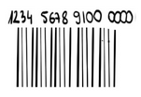
Co to jest PKK
PKK to skrót, który oznacza Profil Kandydata na Kierowcę.
PKK to indywidualny numer każdego kandydata na kierowcę. Dzięki niemu będziesz mógł rozpocząć kurs w Ośrodku Szkolenia Kierowców i zapisać się na egzamin w Wojewódzkim Ośrodku Ruchu Drogowego.

Kiedy wydaje się numer PKK?
PKK wydaje się, gdy:
- ubiegasz się po raz pierwszy o prawo jazdy,
- chcesz zdobyć prawo jazdy na inne kategorie niż masz obecnie,
- wymieniasz prawo jazdy z zagranicy,
- musisz sprawdzić kwalifikacje do kierowania pojazdami, np. jeśli masz zatrzymane prawo jazdy,
- posiadasz uprawnienia do jazdy pojazdami z automatyczną skrzynią biegów i ubiegasz się o uprawnienia bez ograniczeń.

Jak możesz otrzymać PKK?
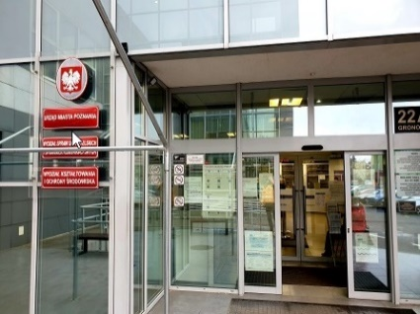
Aby otrzymać PKK w Poznaniu, musisz pójść do Urzędu Miasta.
W urzędzie wypełnisz wniosek.
Wniosek możesz też pobrać z Internetu i wypełnić w domu.
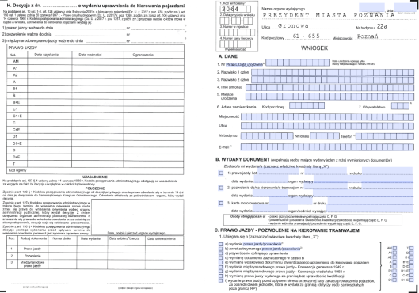
Jeśli czytasz tekst w Internecie, by pobrać wniosek ustaw kursor na linku: wniosek i kliknij enter.
Wniosek wydrukuj obustronnie na kartce formatu A4.

Czy do wniosku będą potrzebne inne dokumenty?

Tak, do wniosku musisz dołączyć:
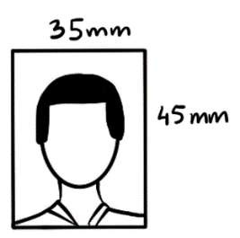
- swoje zdjęcie o wym. 3,5 x 4,5 cm. Takie samo zdjęcie potrzebne jest do dowodu osobistego czy paszportu.
Zdjęcie musi być aktualne.
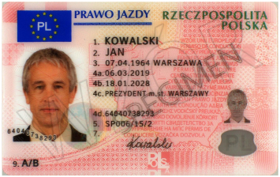
Jeśli chcesz dowiedzieć się więcej o tym, jakie zdjęcie powinieneś dołączyć, to kliknij link: zdjęcie do dokumentów.
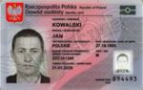
- prawo jazdy i jego ksero. Dotyczy to osób, które mają już prawo jazdy.
- dowód osobisty lub paszport.
- Jeśli jesteś osobą, która nie ukończyła 18 lat, to zabierz ze sobą legitymację szkolną.
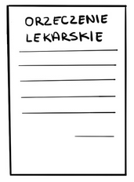
- orzeczenie lekarskie, w którym będzie informacja, że Twoje zdrowie pozwala na kierowanie pojazdem.
- orzeczenie psychologiczne o braku przeciwwskazań psychologicznych do kierowania pojazdem.
Takie orzeczenie dotyczy osób, które chcą uzyskać prawo jazdy kategorii C1, C, D1, D, C1+E, C+E, D1+E, D+E.
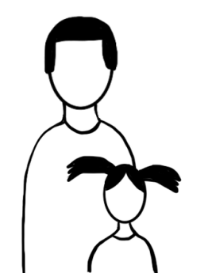
- pisemną zgodę rodzica albo opiekuna prawnego, jeśli nie ukończyłeś 18 lat. Dotyczy to kategorii AM, A1, B1, B, T.
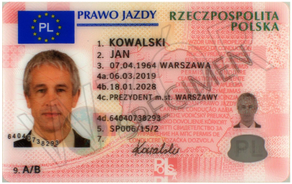
- zagraniczne prawo jazdy i jego ksero, jeśli wymieniasz prawo jazdy, które jest nieokreślone w przepisach o ruchu drogowym.
- jeśli jesteś obcokrajowcem, kartę pobytu, wizę lub inny dokument, który potwierdzi Twój pobyt w Polsce powyżej 185 dni.

Pamiętaj!
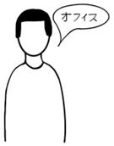
Dokumenty muszą być oryginalne.
Dokumenty w języku obcym musi przetłumaczyć tłumacz przysięgły.

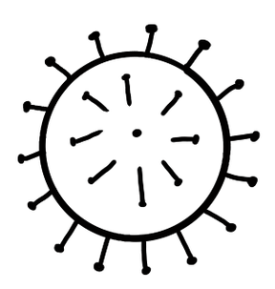
Jak możesz umówić się na wizytę w urzędzie, by wypełnić wniosek?
Powinieneś umówić się na konkretny termin.
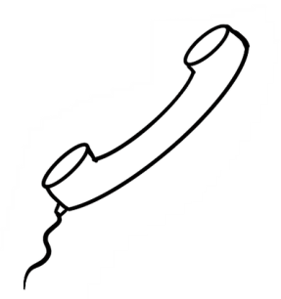
Jeśli nie umówisz się na wizytę nie będziemy mogli Cię obsłużyć!
Wizytę możesz umówić:
- przez telefon.
Zadzwoń pod numer 61 646 33 44.
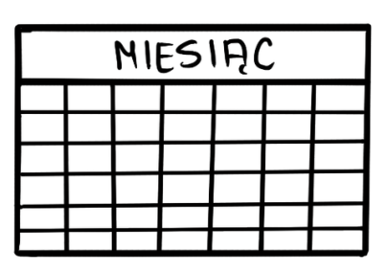
- przez Internet na stronie www.poznan.pl
Jeżeli czytasz tekst w Internecie, kliknij link: kalendarz.
Na ekranie pojawi się kalendarz. Wybierz datę i godzinę spotkania.

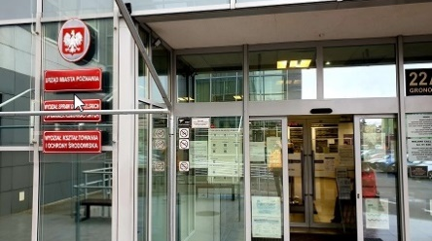
Gdzie możesz oddać wniosek?
Wniosek musisz oddać w Wydziale Spraw Obywatelskich i Uprawnień Komunikacyjnych:
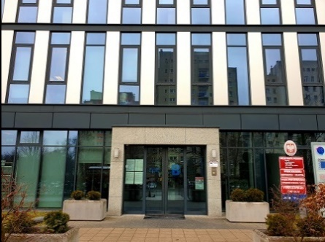
- ul. Gronowa 22a, 61-655 Poznań, pokój 113 , I piętro
- lub
- ul. 28 czerwca 1956r. nr 404, sala obsługi, parter.

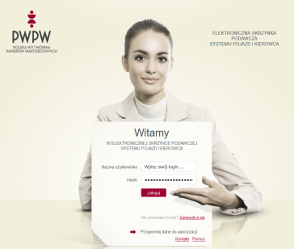
Czy możesz złożyć wniosek przez Internet?
Tak, możesz złożyć wniosek poprzez elektroniczną skrzynkę podawczą systemu Pojazd i kierowca. Jeżeli nie posiadasz konta, musisz się zarejestrować
By wypełnić wniosek w Internecie, ustaw kursor na linku: złóż wniosek elektronicznie i kliknij enter.

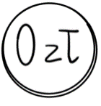
Czy utworzenie PKK jest płatne?
Utworzenie profilu PKK jest darmowe.
Czy wydanie prawa jazdy jest płatne?
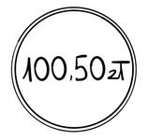
Tak.
Opłata, którą musisz zapłacić za wydanie prawa jazdy to 100,50zł

Co musisz zrobić, gdy zdasz egzamin na prawo jazdy.
Po zdanym egzaminie zapłać za prawo jazdy 100.50zł i dostarcz potwierdzenie przelewu:
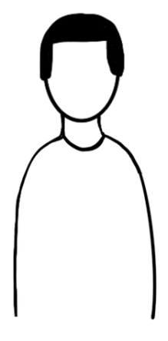
- osobiście
Przynieś dowód opłaty za prawo jazdy do wybranego miejsca obsługi Wydziału Spraw Obywatelskich i Uprawnień Komunikacyjnych.
Tam też poinformuj urzędnika, gdzie chcesz odebrać prawo jazdy.
- przez Internet

Wyślij potwierdzenie płatności mailem na adres souk@um.poznan.pl.
W mailu napisz, gdzie chcesz odebrać prawo jazdy.

Pamiętaj!
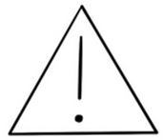
Jeśli nie dostarczysz do urzędu (osobiście lub przez Internet) zaświadczenia, że zapłaciłeś za prawo jazdy, to prawo jazdy nie będzie dla Ciebie wyprodukowane.
Jak się dowiesz, że prawo jazdy jest gotowe i możesz je odebrać?
Jeśli podałeś na wniosku numer telefonu lub e-mail, otrzymasz informację o tym, że możesz odebrać prawo jazdy.

Odwołanie
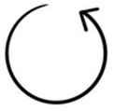
Jeśli urząd odmówi Ci przyznania numeru PKK lub wydania prawa jazdy, to możesz się odwołać.
Odwołanie możesz złożyć do Samorządowego Kolegium Odwoławczego w urzędzie, w którym załatwiałeś sprawę.
Masz na to 14 dni.

Obowiązek informacyjny
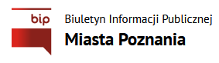
O obowiązku informacyjnym możesz przeczytać na stronie BIP.
Jeżeli czytasz tekst w Internecie, kliknij link: BIP Poznań.
Opracowała: Eunika Lech
Opracowanie graficzne: Kinga Krysiak, Biuro Cyfryzacji i Cyberbezpieczeństwa
Korekta dokumentu: 09.11.2022 r.

